

Anschrift
Schulname
Telefon
Fax
E-Mail
Web

Klimaschutzplan
LOGO/Schulname
Inhalt
1. Präambel 1
2. Ist-Zustand 2
2.1 Bestandsaufnahme 2
2.2 Aktuelle Emissionsdaten 2
3. Ziele 3
3.1 Pädagogische Ziele 3
3.2 Einsparziele und angestrebter Reduktionspfad 3
4. Maßnahmen 4
5. Beteiligung der Schulgemeinschaft 0
6. Evaluation 0
7. Klimaschutzbeauftragte*r 0

- Präambel
- Was hat Euch als Schule dazu bewegt, klimaneutral werden zu wollen?
- Was wünscht Ihr Euch für Eure Schule?
- Was ist Euer Ziel?
- Was ist Eure Vision?

Bitte in der Präambel die politischen Rahmenbedingungen des Landes Bremen wie folgt aufgreifen:
Im Rahmen der Klimaschutzstrategie des Landes Bremen wurde das Ziel gefasst, dass Bremen bis 2033 mindestens 85 Prozent der CO₂-Emissionen einspart und bis 2035 klimaneutral ist. Wir möchten dazu beitragen und für unsere Schule eine CO₂-Reduktion von z.B. X Prozent pro Jahr anstreben.

Für die Erklärung der Gültigkeit des Klimaschutzplanes bitte folgenden Satz am Ende der Präambel nutzen:
Unsere Schulkonferenz hat diesen Klimaschutzplan am XX.XX.23 beschlossen.

- Ist-Zustand

2.1 Bestandsaufnahme
Folgende Maßnahmen wurden im Dezember 2022 im Rahmen einer Bestandsaufnahme erfasst:
[bitte Ergebnisse der Bestandsaufnahme sortiert nach Handlungsfelder eintragen]
Handlungsfeld | Maßnahmen
Energie | - XXX  - XXX  - XXX
Wasser / Abfall | - XXX  - XXX  - XXX
Mobilität | - XXX  - XXX  - XXX
Verpflegung | - XXX  - XXX  - XXX
Beschaffung | - XXX  - XXX  - XXX

2.2 Aktuelle Emissionsdaten
Mithilfe des „Schools for Earth“-Klimarechners wurden Daten für die klimarelevanten Handlungsfelder Energie (Wärme, Strom), Wasser und Abfall, Verpflegung, Mobilität und Beschaffung erhoben und die aktuelle CO₂-Bilanz der Schule für XXXX [Jahr] ermittelt. Dabei ergab sich der folgende Ist-Zustand:
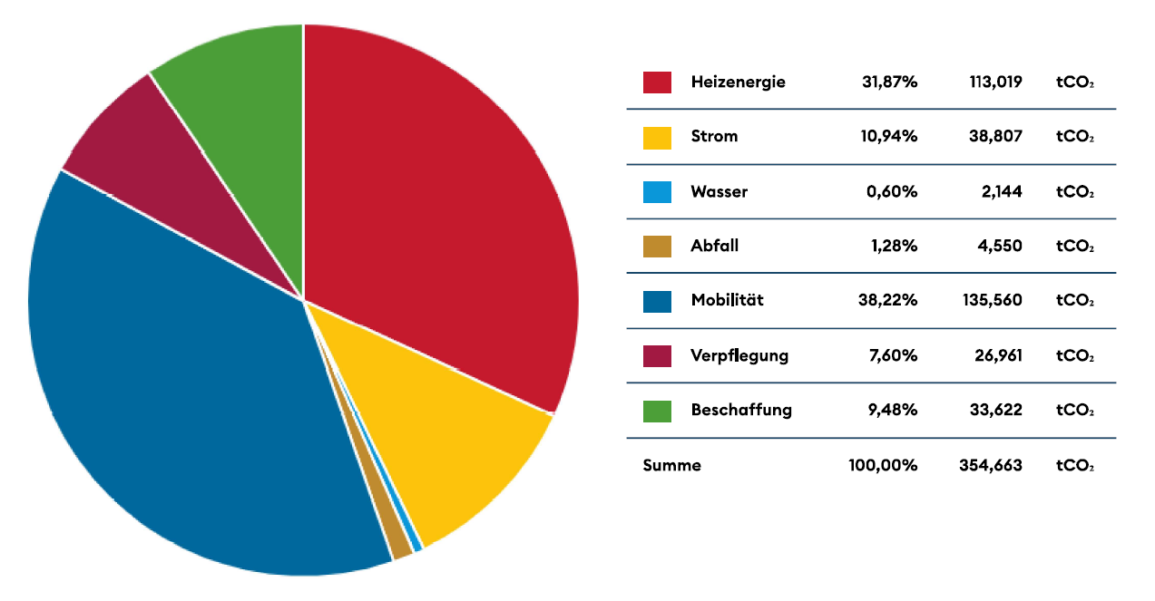
[Bitte die Grafik zur Gesamtübersicht aus dem „Schools for Earth“-Klimarechner einfügen]
[
- Ziele

3.1 Pädagogische Ziele
Beispiele:
- Förderung der Aufklärung über und Sensibilisierung für den Klimawandel für alle
- Die Themen Klimawandel, -schutz und -anpassung in das Curriculum aufnehmen bzw. zum Schwerpunkt machen
- Bewusstseinsförderung für Handlungsmöglichkeiten
- Verstetigung von Unterrichtseinheiten
- Förderung der Selbstwirksamkeit durch Projektarbeit
- Ermächtigung und Befähigung
- etc.

3.2 Einsparziele und angestrebter Reduktionspfad
Wir werden die CO₂-Emissionen der [Schulname] jährlich …
Beispiel:
- gestaffelt um 5 Prozent (2024 – 2030), 10 Prozent (2031 – 2033) und 15 Prozent (2034 – 2038) reduzieren. Das entspricht einer Reduktion von 354 Tonnen im Jahr 2023 auf 80 Tonnen im Jahr 2038. (Beispiel Reduktionspfad)
- durchschnittlich um 2 Prozent (2024 – 2038) reduzieren. Das entspricht einer Reduktion von 354 Tonnen im Jahr 2023 auf 262 Tonnen im Jahr 2038.
Daraus ergibt sich der folgende Reduktionspfad:

[Die jährlichen Emissionen und Ziele können in die Vorlage Klimaschutzplan eingetragen werden, ein entsprechendes Diagramm wird dann generiert. Bitte geplanten Reduktionspfad einfügen]
Bitte den Reduktionspfad aus Excel-Tabelle kopieren und einfügen.
- Maßnahmen
Die [Schulname] wird Maßnahmen in den Handlungsfeldern [bitte aufzählen] umsetzen. Ein besonderer Fokus liegt dabei jeweils auf den pädagogischen Maßnahmen.
Im Folgenden sind die geplanten Maßnahmen tabellarisch aufgeführt.
[Bitte die tabellarische Übersicht der Handlungsfelder mit geplanten Maßnahmen aus der Excel-Tabelle einfügen.]
- Beteiligung der Schulgemeinschaft
Beispiele:
- Die Schüler*innen wurden in die Erarbeitung des Klimaschutzplans einbezogen und sind ein wichtiger Teil des Klimaschulteams.
- Die geplanten Maßnahmen werden immer unter größtmöglicher Beteiligung der Schulge-meinschaft umgesetzt.
- Die Elternschaft wird durch XY einbezogen.
- Anwendung des Konzeptes „Whole School Approach“
- etc.

- Evaluation
Beispieltext:
Wir überprüfen jährlich die Umsetzung des Klimaschutzplans. Dazu werden die pädagogischen Maßnahmen ausgewertet und die CO₂-Emissionen der Schule in der CO₂-Bilanz der Schule erfasst. Aufgrund der Ergebnisse werden wir die Ziele und Maßnahmen gegebenenfalls anpassen und damit unsere Aktivitäten zum Klimaschutzplan kontinuierlich fortschreiben.
Der Klimaschutzplan wird in jedem Schuljahr durch die Gesamtkonferenz beschlossen.

- Klimaschutzbeauftragte*r
Beispieltext:
Unser*e Klimaschutzbeauftragte*r [Name] ist Ansprechpartner*in für den Klimaschutzplan und alle Aktivitäten im Bereich Klimaschutz an unserer Schule. Sie/er leitet die Arbeitsgruppe und vertritt unsere Schule nach außen.
Kontaktdaten:
XXX
XXX
XXX

